Bezrobotni
w szczególnej sytuacji na rynku pracy województwa lubuskiego
w II kwartale 2016 roku

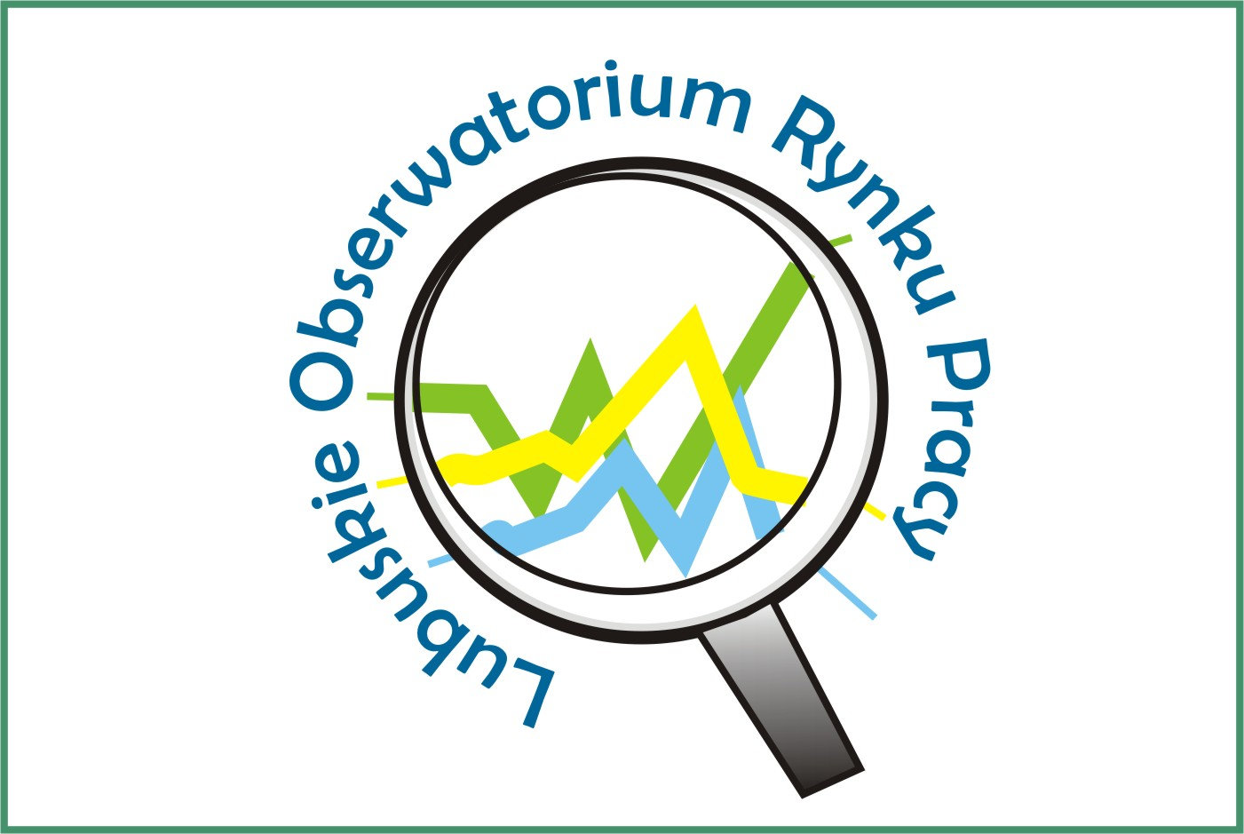

Zielona Góra, sierpień 2016 roku

SPIS TREŚCI

1. WPROWADZENIE…………………………………………………………………….. | 3
2. KATEGORIE OSÓB BĘDĄCYCH W SZCZEGÓLNEJ SYTUACJI NA RYNKU PRACY:………………………………………………………………………………… | 4
2.1. Bezrobotni do 30 roku życia……………………………………………………. | 5
2.1.1. młodzież do 25 roku życia ………………………………………………….. | 7
2.2. Długotrwale bezrobotni………………………………………………………….. | 9
2.3. Bezrobotni powyżej 50 roku życia……………………………………………… | 12
2.4. Bezrobotni korzystający ze świadczeń z pomocy społecznej……………….. | 14
2.5. Bezrobotni posiadający co najmniej jedno dziecko do 6 roku życia………... | 16
2.6. Bezrobotni posiadający co najmniej jedno dziecko niepełnosprawne do 18 roku życia………………………………………………………………………… | 19
2.7. Bezrobotni niepełnosprawni……..………………………………………………  3. PODSUMOWANIE…………………………………………………………………….  ANEKS STATYSTYCZNY…………………………………………………………… | 21  24  26

WPROWADZENIE

Na koniec II kwartału 2016 r. w województwie lubuskim było zarejestrowanych 33449 bezrobotnych, o 5974 osoby mniej (o 15,1%) niż w kwartale poprzednim. Spadek liczby zarejestrowanych bezrobotnych odnotowano we wszystkich miesiącach tego kwartału, przy czym największy miał miejsce w kwietniu (o 2455 osób). Na koniec
II kwartału 2016 r., w stosunku do analogicznego okresu 2015 r., odnotowana liczba zarejestrowanych bezrobotnych była mniejsza o 8016 osób (o 19,3%).
Nowelizacja ustawy o promocji zatrudnienia i instytucjach rynku pracy z dnia 14 marca 2014 r. (Dz. U. z 2014 r. poz. 598) zmieniła katalog osób będących
w szczególnej sytuacji na rynku pracy. Od 1 stycznia 2015 r., w statystyce rynku pracy, istnieje siedem kategorii osób będących w szczególnej sytuacji na rynku pracy: długotrwale bezrobotni, bezrobotni powyżej 50 roku życia, bezrobotni niepełnosprawni, bezrobotni do 30 roku życia, bezrobotni korzystający ze świadczeń z pomocy społecznej, bezrobotni posiadający co najmniej 1 dziecko do 6 roku życia, bezrobotni posiadający co najmniej 1 dziecko niepełnosprawne do 18 roku życia.
Głównym zamierzeniem niniejszej analizy jest dokonanie opisu grup osób będących w szczególnej sytuacji na rynku pracy, dając tym samym podstawy do podjęcia możliwie skutecznych działań na rzecz ich aktywizacji.

2. KATEGORIE OSÓB BĘDĄCYCH W SZCZEGÓLNEJ SYTUACJI NA RYNKU PRACY
W końcu czerwca 2016 r. w województwie lubuskim zarejestrowanych było 33449 bezrobotnych. Wśród nich, jako osoby będące w szczególnej sytuacji na rynku pracy, występowały:
- osoby do 30 roku życia - 8595 osób,
- w tym młodzież do 25 roku życia – 4162 osoby,
- długotrwale bezrobotni – 16658 osób,
- osoby powyżej 50 roku życia – 10068 osób,
- korzystający ze świadczeń z pomocy społecznej – 544 osoby,
- posiadający co najmniej 1 dziecko do 6 roku życia – 5546 osób,
- posiadający co najmniej 1 dziecko niepełnosprawne do 18 roku życia – 49 osób,
- niepełnosprawni – 3000 osób.

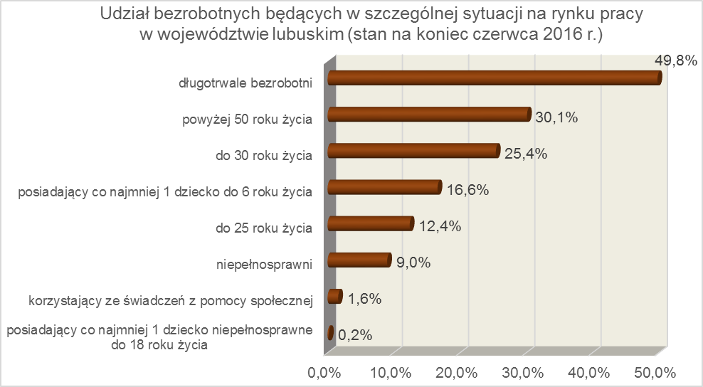

2.1. Bezrobotni do 30 roku życia
Na koniec II kwartału 2016 r. w województwie lubuskim odnotowano 8495 osób bezrobotnych do 30 roku życia, stanowiąc 25,4% ogółu bezrobotnych. W stosunku do
II kwartału 2015 r. liczba osób bezrobotnych do 30 roku życia zmniejszyła się o 2680 osób, a ich udział w ogólnej liczbie bezrobotnych zmniejszył się o 1,6 punktu procentowego. Nastąpił spadek udziału tej kategorii bezrobotnych, ponieważ w okresie czerwiec 2015 – czerwiec 2016 r. liczba bezrobotnych do 30 roku życia zmniejszyła się
o 24,0%, podczas gdy liczba bezrobotnych ogółem zmniejszyła się o 19,3%.
W poszczególnych powiatach udział bezrobotnych do 30 roku życia, w liczbie bezrobotnych ogółem, wyniósł od 19,5% w powiecie słubickim do 29,7% w powiecie wschowskim.
Prawo do otrzymywania zasiłku przysługiwało 1099 osobom (12,9% tej kategorii bezrobotnych). Wśród bezrobotnych do 30 roku życia przeważały kobiety – 5513 osób, stanowiąc 64,9% tej kategorii bezrobotnych.
Na koniec II kwartału 2016 r., najwięcej bezrobotnych do 30 roku życia posiadało staż pracy od 1 do 5 lat (33,8% ogółu, rok wcześniej – 32,2%) lub nie legitymowało się żadnym stażem pracy (31,6% ogółu, rok wcześniej – 35,1%). W okresie ostatnich czterech kwartałów w tej populacji bezrobotnych, odnotowano wzrost udziału osób posiadających staż pracy do 5 lat.
Pod względem posiadanego wykształcenia, na koniec II kwartału 2016 r., najliczniejsze grupy stanowiły osoby z wykształceniem: gimnazjalnym i poniżej (29,9% ogółu, rok wcześniej – 27,6%) oraz policealnym i średnim zawodowym (21,9% ogółu, rok wcześniej – 22,6%). W okresie ostatnich czterech kwartałów, w tej populacji bezrobotnych, odnotowano wzrost udziału osób legitymujących się wykształceniem gimnazjalnym i poniżej oraz zasadniczym zawodowym.
Wśród bezrobotnych do 30 roku życia, dominowały osoby pozostające bez pracy od 1 do 3 miesięcy (22,0% ogółu) oraz od 6 do 12 miesięcy (20,0%). W okresie ostatnich czterech kwartałów w tej populacji bezrobotnych, odnotowano spadek udziału osób pozostających bez pracy od 3 do 6 miesięcy oraz powyżej 12 miesięcy, co obrazuje poniższy wykres:

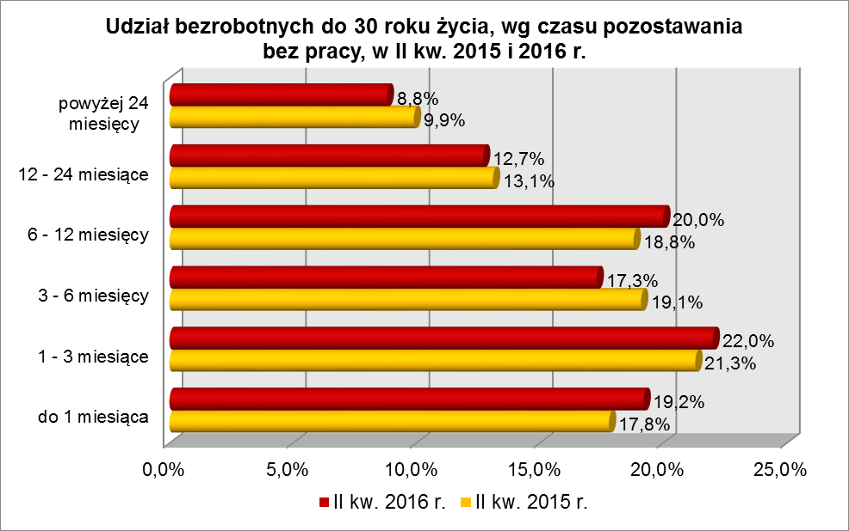

Wśród zarejestrowanych 8495 osób bezrobotnych do 30 roku życia:
▪ 4162 (49,0%) - to osoby do 25 roku życia,
▪ 3093 (36,4%) - to osoby długotrwale bezrobotne,
▪ 109 (1,3%) - to osoby korzystające ze świadczeń z pomocy społecznej,
▪ 2659 (31,3%) – to osoby posiadające co najmniej 1 dziecko do 6 roku życia,
▪ 6 (0,1%) – to osoby posiadające co najmniej 1 dziecko niepełnosprawne do 18 roku życia,
▪ 256 (3,0%) - to osoby niepełnosprawne.
W II kwartale 2016 r. w powiatowych urzędach pracy zarejestrowało się 6021 bezrobotnych do 30 roku życia, co stanowiło 40,3% ogółu napływu do bezrobocia
w województwie. Od kwietnia do czerwca 2016 r. liczba bezrobotnych do 30 roku życia zmniejszyła się o 2081 osób, tj. o 19,7%, podczas gdy liczba bezrobotnych ogółem
w województwie lubuskim zmniejszyła się o 15,1%.
W tym samym okresie wyrejestrowano 7872 osoby bezrobotne do 30 roku życia, co stanowiło 37,7% ogółu odpływu bezrobotnych w województwie. Dodatkowo 230 z nich utraciło status osoby będącej w szczególnej sytuacji na rynku pracy. Wśród wyłączeń dominowały:
- podjęcie pracy – 3533 osoby,
- nie potwierdzenie gotowości do podjęcia pracy – 1875 osób,
- rozpoczęcie stażu – 1149 osób,
- dobrowolna rezygnacja ze statusu bezrobotnego – 615 osób.
W II kwartale 2016 r., w województwie, bezrobotni do 30 roku życia stanowili 63,6% ogółu bezrobotnych rozpoczynających staże.

2.1.1. młodzież do 25 roku życia
Na koniec II kwartału 2016 r. w województwie lubuskim odnotowano 4162 osoby bezrobotne poniżej 25 roku życia, stanowiąc 12,4% ogółu bezrobotnych. W stosunku do II kwartału 2015 r. liczba osób bezrobotnych poniżej 25 roku życia zmniejszyła się
o 1314 osób, a ich udział w ogólnej liczbie bezrobotnych zmniejszył się o 0,8 punktu procentowego. Nastąpił spadek udziału tej kategorii bezrobotnych, ponieważ w okresie czerwiec 2015 – czerwiec 2016 r. liczba bezrobotnych poniżej 25 roku życia zmniejszyła się o 24,0%, podczas gdy liczba bezrobotnych ogółem zmniejszyła się o 19,3%.
W poszczególnych powiatach udział bezrobotnych poniżej 25 roku życia,
w liczbie bezrobotnych ogółem, wyniósł od 8,3% w powiecie zielonogórskim (grodzkim) do 16,0% w powiecie sulęcińskim.
Prawo do otrzymywania zasiłku przysługiwało 314 osobom (7,5% tej kategorii bezrobotnych). Wśród bezrobotnych do 25 roku życia przeważały kobiety – 2568 osób, stanowiąc 61,7% tej kategorii bezrobotnych.
Pod względem posiadanego wykształcenia, na koniec II kwartału 2016 r., najliczniejsze grupy stanowiły osoby z wykształceniem gimnazjalnym i poniżej (33,7% ogółu, rok wcześniej – 31,3%) oraz osoby z wykształceniem policealnym i średnim zawodowym (23,6%, rok wcześniej – 24,8%). Na przestrzeni ostatnich czterech kwartałów, w populacji bezrobotnych do 25 roku życia, nastąpił wzrost udziału osób
z wykształceniem gimnazjalnym i poniżej oraz zasadniczym zawodowym.
Wśród bezrobotnych do 25 roku życia, przeważały osoby pozostające bez pracy od 1 do 3 miesięcy (24,8% ogółu) oraz do 1 miesiąca (21,6%). W okresie ostatnich czterech kwartałów w tej populacji bezrobotnych, odnotowano spadek udziału osób pozostających bez pracy od 3 do 6 miesięcy oraz powyżej 24 miesięcy. Obrazuje to poniższy wykres:

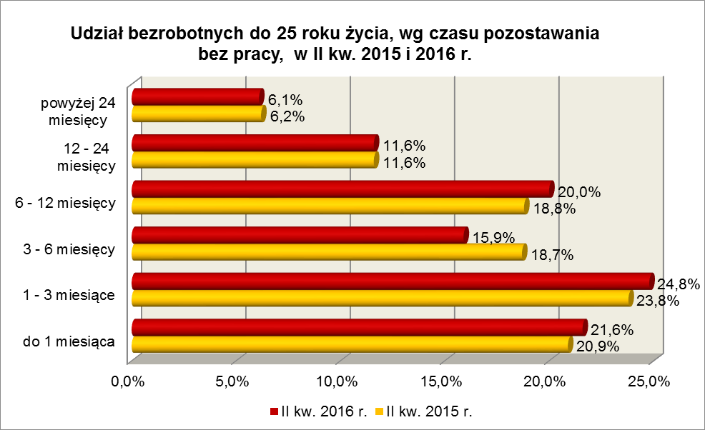

Na koniec II kwartału 2016 r., 42,4% ogółu bezrobotnych do 25 roku życia nie legitymowała się żadnym stażem pracy (przed rokiem 46,8%).
Wśród zarejestrowanych 4162 osób bezrobotnych do 25 roku życia:
▪ 1273 (30,6%) - to osoby długotrwale bezrobotne,
▪ 39 (0,9%) - to osoby korzystające ze świadczeń z pomocy społecznej,
▪ 1117 (26,8%) – to osoby posiadające co najmniej 1 dziecko do 6 roku życia,
▪ 3 osoby (0,1%) posiadały co najmniej 1 dziecko niepełnosprawne do 18 roku życia,
▪ 121 (2,9%) - to osoby niepełnosprawne.
W II kwartale 2016 r. w powiatowych urzędach pracy zarejestrowało się 3483 bezrobotnych do 25 roku życia, co stanowiło 23,3% ogółu napływu do bezrobocia
w województwie. Od kwietnia do czerwca 2016 r. liczba bezrobotnych do 25 roku życia zmniejszyła się o 1085 osób, tj. o 20,7%, podczas gdy liczba bezrobotnych ogółem
w województwie lubuskim, w tym okresie, zmniejszyła się o 15,1%.
W II kwartale 2016 r. wyrejestrowano 4387 osób bezrobotnych do 25 roku życia, co stanowiło 21,0% ogółu odpływu bezrobotnych w województwie. Dodatkowo 181 z nich utraciło status osoby będącej w szczególnej sytuacji na rynku pracy. Wśród wyłączeń dominowały:
- podjęcie pracy – 1826 osób,
- nie potwierdzenie gotowości do podjęcia pracy – 1117 osób,
- rozpoczęcie stażu – 725 osób,
- dobrowolna rezygnacja ze statusu bezrobotnego – 356 osób.
W II kwartale 2016 r., w województwie, bezrobotni do 25 roku życia stanowili 40,1% ogółu bezrobotnych rozpoczynających staże.

2.2. Długotrwale bezrobotni
Na koniec II kwartału 2016 r. w województwie lubuskim odnotowano 16658 osób długotrwale bezrobotnych, co stanowiło 49,8% ogółu bezrobotnych. W stosunku do
II kwartału 2015 r. liczba osób długotrwale bezrobotnych zmniejszyła się o 5190 osób,
a ich udział w ogólnej liczbie bezrobotnych zmniejszył się o 2,9 punktu procentowego.
W okresie czerwiec 2015 – czerwiec 2016 r. liczba osób długotrwale bezrobotnych zmniejszyła się o 23,8%, podczas gdy w analogicznym okresie liczba bezrobotnych ogółem zmniejszyła się o 19,3%.
W poszczególnych powiatach udział długotrwale bezrobotnych, w liczbie bezrobotnych ogółem, wyniósł od 35,0% w powiecie gorzowskim (grodzkim) do 58,5%
w powiecie nowosolskim.
Prawo do zasiłku posiadało 76 osób, co stanowiło 0,5% tej kategorii bezrobotnych. Większość długotrwale bezrobotnych to kobiety – 9767 osób, stanowiąc 58,6% ogółu długotrwale bezrobotnych.
Pod względem czasu pozostawania bez pracy, na koniec II kwartału 2016 r., dominowali bezrobotni pozostający bez pracy powyżej 24 miesięcy (36,3% ogółu, wobec 34,4% rok wcześniej) oraz od 12 do 24 miesięcy (31,1%, wobec 31,0% przed rokiem).
W okresie czterech ostatnich kwartałów odnotowano wzrost udziału osób długotrwale bezrobotnych pozostających bez pracy powyżej 6 miesięcy.
Na koniec czerwca 2016 r., wśród długotrwale bezrobotnych, najliczniejsze grupy stanowiły osoby z wykształceniem: gimnazjalnym i poniżej (33,7% ogółu) oraz zasadniczym zawodowym (31,2%). W stosunku do końca II kwartału 2015 r., wzrósł udział osób długotrwale bezrobotnych z wykształceniem gimnazjalnym i poniżej. Obrazuje to poniższy wykres:

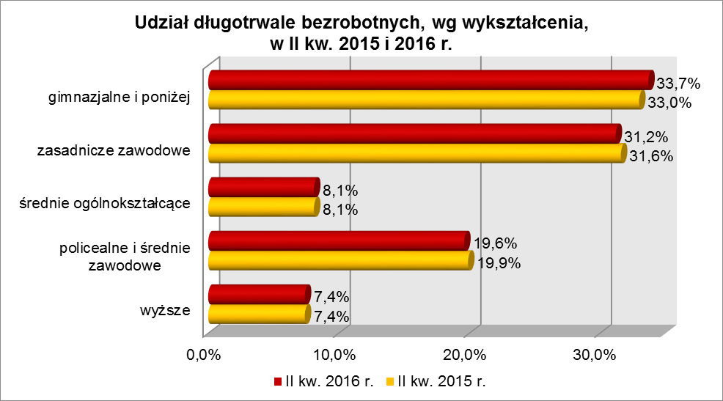

W II kwartale 2016 r., najwięcej osób długotrwale bezrobotnych legitymowało się stażem pracy od 1 do 5 lat (21,0% ogółu, wobec 20,9% przed rokiem) oraz od 10 do 20 lat (18,4%, wobec 18,8% przed rokiem). W okresie ostatnich czterech kwartałów odnotowano wzrost udziału osób długotrwale bezrobotnych legitymujących się stażem pracy do 5 lat.
Pod względem wieku, w II kwartale 2016 r., najliczniejsze grupy stanowiły osoby długotrwale bezrobotne mające od 25 do 34 lat (24,3% ogółu) oraz od 35 do 44 lat (22,8%). W okresie czterech kwartałów odnotowano wzrost udziału osób długotrwale bezrobotnych w wieku 55 lat i powyżej, co obrazuje poniższy wykres:

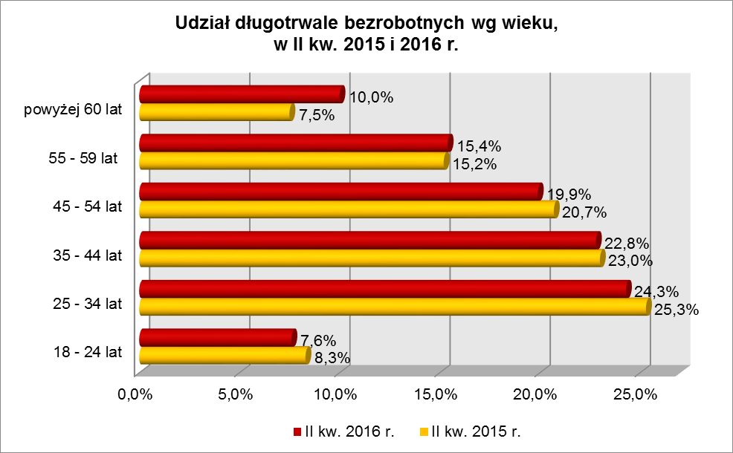

Wśród zarejestrowanych 16658 osób długotrwale bezrobotnych:
▪ 3093 (18,6%) - to osoby do 30 roku życia (w tym 1273 – to osoby do 25 roku życia),
▪ 6031 (36,2%) - to osoby powyżej 50 roku życia,
▪ 406 (2,4%) - to osoby korzystające ze świadczeń z pomocy społecznej,
▪ 3285 (19,7%) – to osoby posiadające co najmniej 1 dziecko do 6 roku życia,
▪ 25 (0,2%) – to osoby posiadające co najmniej 1 dziecko niepełnosprawne do 18 lat,
▪ 1623 (9,7%) - to osoby niepełnosprawne.
W II kwartale 2016 r. powiatowe urzędy pracy zarejestrowały 4407 osób długotrwale bezrobotnych, co stanowiło 29,5% ogółu napływu do bezrobocia
w województwie. Od kwietnia do czerwca 2016 r. liczba długotrwale bezrobotnych zmniejszyła się o 2423 osoby, tj. o 12,7%, podczas gdy w analogicznym okresie odnotowano spadek liczby bezrobotnych ogółem w województwie o 15,1%.
W II kwartale 2016 r. wyrejestrowano 6830 osób długotrwale bezrobotnych, co stanowiło 32,7% ogółu odpływu bezrobotnych w województwie. Wśród wyłączeń dominowały:
- podjęcie pracy – 2626 osób,
- nie potwierdzenie gotowości do podjęcia pracy – 1271 osób,
- dobrowolna rezygnacja ze statusu bezrobotnego – 813 osób,
- rozpoczęcie prac społecznie użytecznych – 664 osoby.
W II kwartale 2016 r., długotrwale bezrobotni stanowili w województwie 81,1% ogółu bezrobotnych rozpoczynających prace społecznie użyteczne.

2.3. Bezrobotni powyżej 50 roku życia
Na koniec II kwartału 2016 r., w województwie lubuskim, odnotowano 10068 osób bezrobotnych powyżej 50 roku życia, stanowiąc 30,1% ogółu bezrobotnych.
W stosunku do II kwartału 2015 r. liczba bezrobotnych powyżej 50 roku życia zmniejszyła się o 2204 osoby, ale ich udział w ogólnej liczbie bezrobotnych zwiększył się
o 0,5 punktu procentowego. W okresie czerwiec 2015 – czerwiec 2016 r. liczba bezrobotnych powyżej 50 roku życia zmniejszyła się o 18,0%, podczas gdy liczba bezrobotnych ogółem zmniejszyła się o 19,3%.
W poszczególnych powiatach udział bezrobotnych powyżej 50 roku życia,
w liczbie bezrobotnych ogółem, wyniósł od 27,2% w powiecie wschowskim do 36,7%
w powiecie słubickim.
Większość bezrobotnych powyżej 50 roku życia to mężczyźni – 6177 osób, stanowiąc 61,4% tej kategorii bezrobotnych. Prawo do otrzymywania zasiłku posiadało 2145 osób, co stanowiło 21,3% ogółu tej kategorii bezrobotnych.
Na koniec II kwartału 2016 r., wśród tej kategorii bezrobotnych, najwięcej było osób w wieku od 55 do 59 lat – 4367, stanowiąc 43,4% ogółu, najmniej w wieku powyżej 60 lat – 2553 osoby (25,4%).
Pod względem poziomu wykształcenia największe grupy stanowiły osoby legitymujące się ukończoną szkołą zasadniczą zawodową (36,1% ogółu, wobec 36,1%
w analogicznym okresie roku poprzedniego) oraz osoby które ukończyły szkołę gimnazjalną i poniżej (35,4%, wobec 35,5% w II kwartale poprzedniego roku). W okresie ostatnich czterech kwartałów, wśród tej kategorii bezrobotnych, zmniejszył się udział osób mających wykształcenie gimnazjalne i poniżej, natomiast wzrósł udział osób
z wykształceniem wyższym.
Pod względem czasu pozostawania bez pracy, na koniec czerwca 2016 r., najwięcej było bezrobotnych będących bez pracy powyżej 24 miesięcy (26,5% ogółu)
i od 6 do 12 miesięcy (19,2%). W okresie ostatnich czterech kwartałów, wśród bezrobotnych powyżej 50 roku życia, odnotowano wzrost udziału osób pozostających bez pracy powyżej 24 miesięcy. Obrazuje to poniższy wykres:

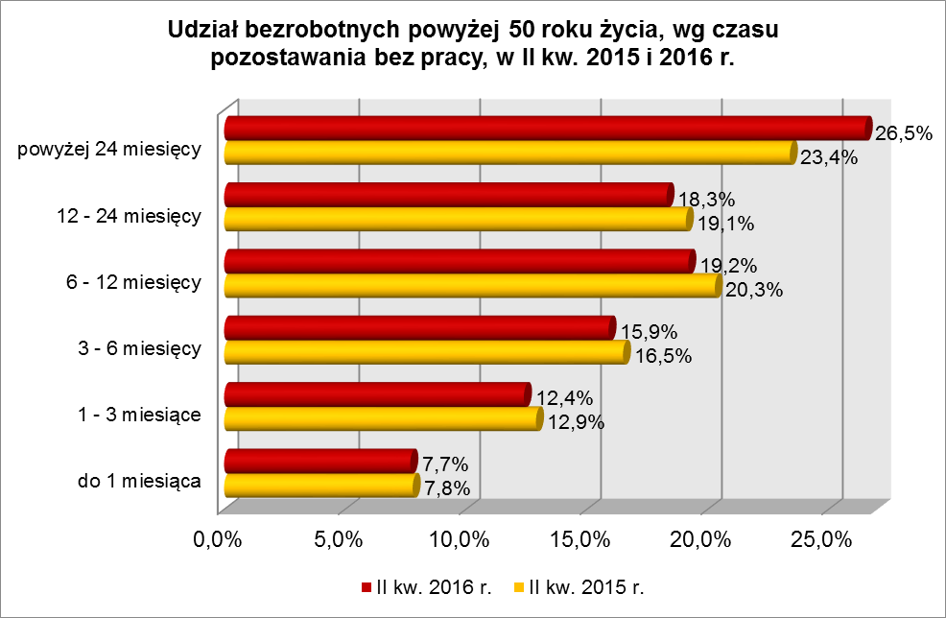
W II kwartale 2016 r., wśród bezrobotnych powyżej 50 roku życia, dominowały osoby o stażu pracy: od 20 do 30 lat (32,4% ogółu, wobec 33,5% w II kw. poprzedniego roku) oraz od 10 do 20 lat (26,1%, wobec 25,7% w II kwartale poprzedniego roku).
Wśród zarejestrowanych 10068 osób powyżej 50 roku życia:
▪ 6031 (59,9%) - to osoby długotrwale bezrobotne,
▪ 196 (2,0%) - to osoby korzystające ze świadczeń z pomocy społecznej,
▪ 21 (0,2%) – to osoby posiadające co najmniej 1 dziecko do 6 roku życia,
▪ 2 osoby posiadały co najmniej 1 dziecko niepełnosprawne do 18 lat,
▪ 1724 (17,1%) - to osoby niepełnosprawne.
W II kwartale 2016 r. powiatowe urzędy pracy zarejestrowały 2965 bezrobotnych powyżej 50 roku życia, co stanowiło 19,9% ogółu napływu do bezrobocia
w województwie. Od kwietnia do czerwca 2016 r. liczba bezrobotnych powyżej 50 roku życia zmniejszyła się o 1594 osoby, tj. o 13,7%, podczas gdy wśród bezrobotnych ogółem odnotowano spadek o 15,1%.
W II kwartale 2016 r. wyrejestrowano 4559 osób powyżej 50 roku życia, co stanowiło 21,8% ogółu odpływu bezrobotnych w województwie. Wśród wyłączeń dominowały:
- podjęcie pracy – 2025 osób,
- nie potwierdzenie gotowości do podjęcia pracy – 674 osoby,
- rozpoczęcie pracy społecznie użytecznej – 432 osoby,
- dobrowolna rezygnacja ze statusu bezrobotnego – 387 osób.
W II kwartale 2016 r. bezrobotni powyżej 50 roku życia stanowili
w województwie 52,8% ogółu bezrobotnych rozpoczynających prace społecznie użyteczne.

2.4. Bezrobotni korzystający ze świadczeń z pomocy społecznej
Na koniec II kwartału 2016 r. w województwie lubuskim, odnotowano 544 bezrobotnych korzystających ze świadczeń z pomocy społecznej, stanowiąc 1,6% ogółu bezrobotnych.
Największy udział bezrobotnych korzystających ze świadczeń z pomocy społecznej, w liczbie bezrobotnych ogółem, odnotowano w powiecie żagańskim – 11,8%.
Wśród bezrobotnych korzystających ze świadczeń z pomocy społecznej kobiety, w liczbie 303 osoby, stanowiły 55,7% tej kategorii bezrobotnych. Prawo do otrzymywania zasiłku posiadały 22 osoby (4,0%).
Wśród bezrobotnych korzystających ze świadczeń z pomocy społecznej, na koniec II kwartału 2016 r., dominowały osoby z wykształceniem gimnazjalnym i poniżej (53,1% ogółu, rok wcześniej – 53,0%) oraz zasadniczym zawodowym (33,1%, rok wcześniej – 33,5%).
W II kwartale 2016 r., wśród bezrobotnych korzystających ze świadczeń
z pomocy społecznej, największe grupy stanowiły osoby w wieku od 25 do 34 lat (26,8% ogółu, rok wcześniej – 21,9%) oraz od 35 do 44 lat (21,3%, rok wcześniej – 22,0%).
Na koniec II kwartału 2016 r., wśród bezrobotnych korzystających ze świadczeń
z pomocy społecznej, najwięcej odnotowano osób pozostających bez pracy od 6 do 12 miesięcy (25,7% ogółu) oraz powyżej 24 miesięcy (25,0%). Obrazuje to poniższy wykres:

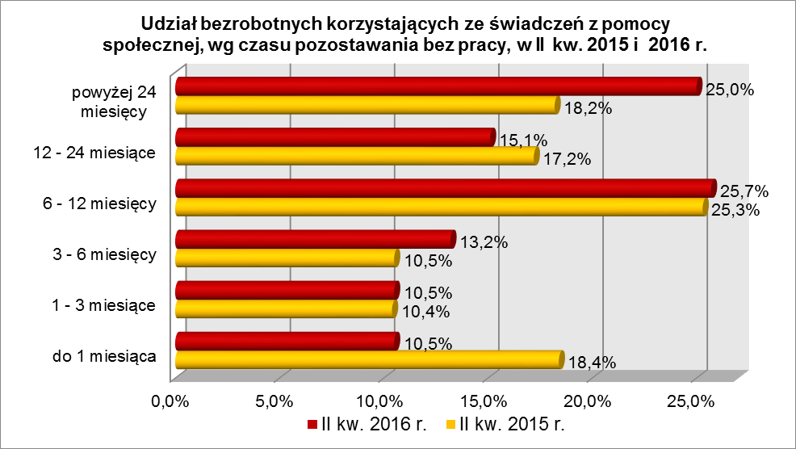

Pod względem stażu pracy, na koniec czerwca 2016 r., przeważały osoby
o krótkim stażu pracy: od 1 do 5 lat (23,0% ogółu, rok wcześniej – 24,2%) i do 1 roku (21,0%, rok wcześniej – 19,1%).
Wśród zarejestrowanych 544 osób bezrobotnych korzystających ze świadczeń
z pomocy społecznej:
▪ 109 (20,0%) - to osoby do 30 roku życia (w tym 39 to osoby do 25 roku życia),
▪ 196 (36,0%) - to osoby powyżej 50 roku życia,
▪ 406 (74,6%) - to osoby długotrwale bezrobotne,
▪ 128 (23,5%) – to osoby posiadające co najmniej 1 dziecko do 6 roku życia,
▪ 3 (0,6%) - to osoby posiadające co najmniej 1 dziecko niepełnosprawne do 18 lat,
▪ 34 (6,3%) - to osoby niepełnosprawne.
W II kwartale 2016 r. w powiatowych urzędach pracy zarejestrowało się 201 bezrobotnych korzystających ze świadczeń z pomocy społecznej, co stanowiło 1,4% ogółu napływu do bezrobocia w województwie.

2.5. Bezrobotni posiadający co najmniej 1 dziecko do 6 roku życia
Na koniec II kwartału 2016 r. w województwie lubuskim odnotowano 5546 bezrobotnych posiadających co najmniej 1 dziecko do 6 roku życia, stanowiąc 16,6% ogółu bezrobotnych. W stosunku do II kwartału 2015 r. liczba bezrobotnych posiadających co najmniej 1 dziecko do 6 roku życia zmniejszyła się o 760 osób, ale ich udział w ogólnej liczbie bezrobotnych zwiększył się o 1,4 punktu procentowego.
W okresie czerwiec 2015 – czerwiec 2016 r. liczba bezrobotnych posiadających co najmniej 1 dziecko do 6 roku życia zmniejszyła się o 12,0%, podczas gdy liczba bezrobotnych ogółem zmniejszyła się o 19,3%.
W poszczególnych powiatach udział bezrobotnych posiadających dziecko do 6 roku życia, w liczbie bezrobotnych ogółem, wyniósł od 12,6% w powiecie zielonogórskim (grodzkim) do 20,8% w powiecie żagańskim.
Większość bezrobotnych posiadających dzieci do 6 roku życia to kobiety – 4946 osób, stanowiąc 89,2% tej kategorii bezrobotnych. Z prawem do otrzymywania zasiłku zarejestrowanych było 865 osób (15,6%).
Bezrobotni posiadający co najmniej 1 dziecko do 6 roku życia to przede wszystkim osoby w wieku od 25 do 34 lat (55,2% ogółu, rok wcześniej – 56,2%) oraz od 35 do 44 lat (22,9%, rok wcześniej – 21,8%).
Na koniec czerwca 2016 r, wśród bezrobotnych posiadających dziecko do 6 roku życia, najwięcej było osób pozostających bez pracy od 6 do 12 miesięcy (21,5% ogółu) oraz powyżej 24 miesięcy (21,0%). W okresie czterech ostatnich kwartałów odnotowano spadek udziału osób pozostających bez pracy od 3 do 6 miesięcy oraz powyżej 24 miesięcy, co obrazuje poniższy wykres:

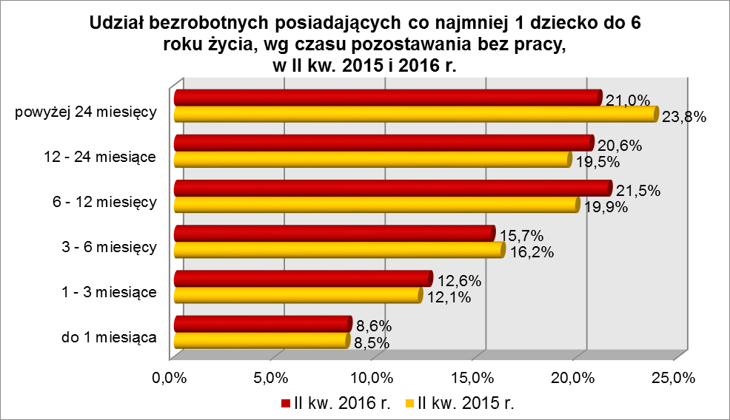

Wśród bezrobotnych posiadających dziecko do 6 roku życia, przeważały osoby mające wykształcenie gimnazjalne i poniżej (31,7% ogółu) oraz zasadnicze zawodowe (23,5%). W okresie ostatnich czterech kwartałów, wśród tej kategorii bezrobotnych odnotowano spadek udziału osób z wykształceniem zasadniczym zawodowym oraz policealnym i średnim zawodowym, co obrazuje poniższy wykres:

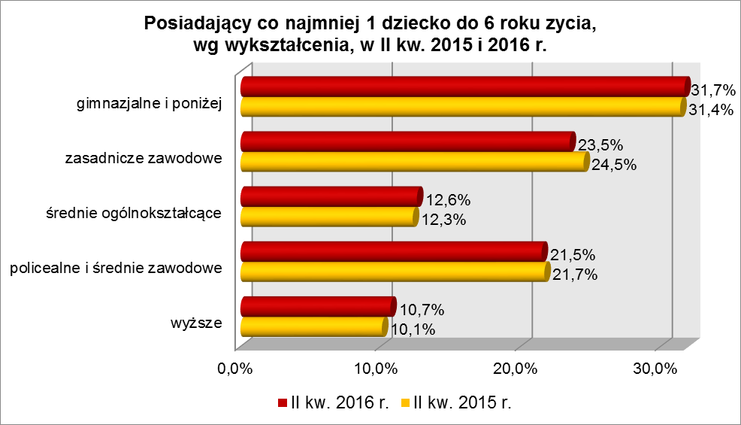

Na koniec II kwartału 2016 r., pod względem posiadanego stażu pracy, przeważały grupy osób o stażu pracy: od 1 do 5 lat (33,0% ogółu, rok wcześniej – 33,0%), do 1 roku (21,3%, rok wcześniej – 19,0%) oraz osoby nie posiadające żadnego stażu pracy (20,3%, rok wcześniej – 22,0%).
Wśród zarejestrowanych 5546 bezrobotnych posiadających co najmniej
1 dziecko do 6 roku życia:
▪ 2659 (47,9%) - to osoby do 30 roku życia (w tym 1117 to osoby do 25 roku życia),
▪ 21 (0,4%) - to osoby powyżej 50 roku życia,
▪ 3285 (59,2%) - to osoby długotrwale bezrobotne,
▪ 128 (2,3%) - to osoby korzystające ze świadczeń z pomocy społecznej,
▪ 18 (0,3%) – to osoby posiadające co najmniej 1 dziecko niepełnosprawne do 18 lat,
▪ 138 (2,5%) - to osoby niepełnosprawne.
W II kwartale 2016 r. powiatowe urzędy pracy zarejestrowały 1644 bezrobotnych posiadających dziecko do 6 roku życia, co stanowiło 11,0% ogółu napływu do bezrobocia w województwie. Od kwietnia do czerwca 2016 r. liczba bezrobotnych posiadających dziecko do 6 roku życia zmniejszyła się o 476 osób, tj. o 7,9%, podczas gdy liczba bezrobotnych ogółem w województwie lubuskim w tym okresie zmniejszyła się o 15,1%.

2.6. Bezrobotni posiadający co najmniej 1 dziecko niepełnosprawne do 18 roku życia
Na koniec II kwartału 2016 r. w województwie lubuskim odnotowano 49 bezrobotnych posiadających co najmniej 1 dziecko niepełnosprawne do 18 roku życia, stanowiąc 0,2% ogółu bezrobotnych. W stosunku do II kwartału 2015 r. liczba bezrobotnych posiadających co najmniej 1 dziecko niepełnosprawne do 18 roku życia zmniejszyła się o 15 osób, a ich udział w ogólnej liczbie bezrobotnych nie uległ zmianie. W okresie czerwiec 2015 – czerwiec 2016 r. liczba bezrobotnych posiadających co najmniej 1 dziecko niepełnosprawne do 18 roku życia zmniejszyła się o 23,4%, podczas gdy liczba bezrobotnych ogółem zmniejszyła się o 19,3%.
W poszczególnych powiatach udział bezrobotnych posiadających co najmniej
1 dziecko niepełnosprawne do 18 roku życia, w liczbie bezrobotnych ogółem, był największy w powiecie krośnieńskim (0,5%) oraz w powiecie żagańskim (0,4%).
Większość bezrobotnych posiadających co najmniej 1 dziecko niepełnosprawne do 18 roku życia to kobiety – 44 osoby, stanowiąc 89,8% tej kategorii bezrobotnych.
Z prawem do otrzymywania zasiłku zarejestrowanych było 8 osób (16,3%).
Na koniec II kwartału 2016 r., bezrobotni posiadający co najmniej 1 dziecko niepełnosprawne do 18 roku życia to przede wszystkim osoby w wieku: od 25 do 34 lat (49,1% ogółu, rok wcześniej – 45,3%) oraz od 35 do 44 lat (36,7%, rok wcześniej – 34,3%).
Wśród bezrobotnych posiadających co najmniej 1 dziecko niepełnosprawne do 18 roku życia, przeważały osoby z wykształceniem gimnazjalnym i poniżej (40,9% ogółu, rok wcześniej – 37,5%) oraz policealnym i średnim zawodowym (26,5%, rok wcześniej – 23,4%).
Na koniec czerwca 2016 r., wśród bezrobotnych posiadających co najmniej
1 dziecko niepełnosprawne do 18 roku życia, najwięcej było osób pozostających bez pracy od 6 do 12 miesięcy (26,5% ogółu) oraz od 12 do 24 miesięcy (24,6%), co obrazuje poniższy wykres:

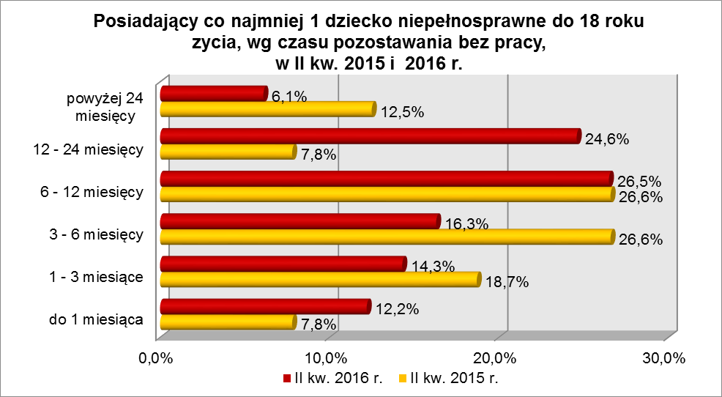

Na koniec II kwartału 2016 r., pod względem posiadanego stażu pracy, w tej kategorii bezrobotnych najwięcej było osób o krótkim stażu pracy: od 1 do 5 lat (34,7% ogółu, rok wcześniej – 23,4%) oraz do 1 roku (24,6% ogółu, rok wcześniej – 25,0%).
Wśród zarejestrowanych 49 osób bezrobotnych posiadających co najmniej
1 dziecko niepełnosprawne do 18 roku życia:
▪ 6 (12,2%) - to osoby do 30 roku życia (w tym 3 to osoby do 25 roku życia),
▪ 2 (4,1%) - to osoby powyżej 50 roku życia,
▪ 25 (51,0%) - to osoby długotrwale bezrobotne,
▪ 3 (6,1%) - to osoby korzystające ze świadczeń z pomocy społecznej,
▪ 18 (36,7%) – to osoby posiadające co najmniej 1 dziecko do 6 roku życia,
▪ 4 (8,2%) - to osoby niepełnosprawne.
W II kwartale 2016 r. powiatowe urzędy pracy zarejestrowały 22 bezrobotnych posiadających co najmniej 1 dziecko niepełnosprawne do 18 roku życia, co stanowiło 0,2% ogółu napływu do bezrobocia w województwie. Od kwietnia do czerwca 2016 r. liczba bezrobotnych posiadających dziecko niepełnosprawne do 18 roku życia zmniejszyła się o 7 osób, tj. o 12,5%, podczas gdy liczba bezrobotnych ogółem
w województwie lubuskim w tym okresie zmniejszyła się o 15,1%.

2.7. Bezrobotni niepełnosprawni
Na koniec II kwartału 2016 r. w województwie lubuskim odnotowano 3000 bezrobotnych niepełnosprawnych, stanowiących 9,0% ogółu bezrobotnych. W stosunku
do II kwartału 2015 r. liczba bezrobotnych niepełnosprawnych zmniejszyła się o 742 osoby, a ich udział w ogólnej liczbie bezrobotnych pozostał bez zmian. W okresie czerwiec 2015 – czerwiec 2016 r. liczba bezrobotnych niepełnosprawnych zmniejszyła się o 19,8%, podczas gdy liczba bezrobotnych ogółem zmniejszyła się o 19,3%.
W poszczególnych powiatach udział bezrobotnych niepełnosprawnych, w liczbie bezrobotnych ogółem, wyniósł od 4,6% w powiecie międzyrzeckim do 16,6% w powiecie gorzowskim (grodzkim).
Z prawem do zasiłku zarejestrowanych było 736 osób, co stanowiło 24,5%. Wśród bezrobotnych niepełnosprawnych kobiety stanowiły 51,6% tej kategorii bezrobotnych (1547 osób).
Pod względem wykształcenia, na koniec czerwca 2016 r., najliczniejsze grupy stanowiły osoby, które ukończyły szkoły zasadnicze zawodowe (34,1% ogółu, rok wcześniej – 34,8%) oraz gimnazjalne i poniżej (29,1%, rok wcześniej – 29,8%).
W okresie czterech kwartałów, wzrost udziału zarejestrowanych bezrobotnych, odnotowano wśród osób niepełnosprawnych legitymujących się wykształceniem policealnym i średnim zawodowym oraz średnim ogólnokształcącym.
Pod względem wieku, w II kwartale 2016 r., dominujące grupy stanowili bezrobotni niepełnosprawni w wieku od 55 do 59 lat (27,0% ogółu) oraz od 45 do 54 lat (25,1%). W okresie ostatnich czterech kwartałów odnotowano wzrost udziału osób bezrobotnych niepełnosprawnych w wieku od 18 do 24 lat, od 35 do 44 lat i powyżej 60 lat, co obrazuje poniższy wykres:

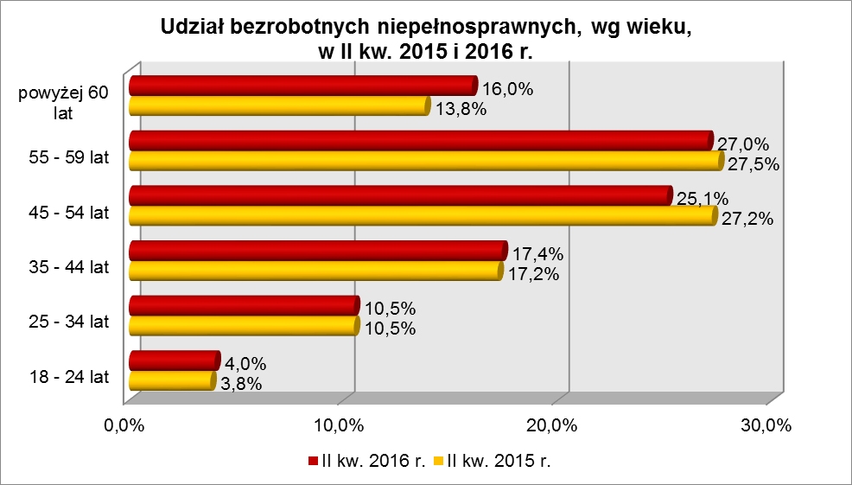

Na koniec II kwartału 2016 r., wśród ogółu bezrobotnych niepełnosprawnych dominowały osoby pracujące od 20 do 30 lat (23,6% ogółu, rok wcześniej 24,7%) i od 10 do 20 lat (22,9%, rok wcześniej – 24,5%). W okresie ostatnich czterech kwartałów, wzrost udziału zarejestrowanych bezrobotnych, odnotowano wśród bezrobotnych niepełnosprawnych legitymujących się stażem pracy do 10 lat oraz powyżej 30 lat.
W II kwartale 2016 r. najliczniejsze grupy bezrobotnych niepełnosprawnych stanowiły osoby pozostające bez pracy powyżej 24 miesięcy (21,9% ogółu) oraz od 6 do 12 miesięcy (20,5%). W okresie ostatnich czterech kwartałów, wśród bezrobotnych niepełnosprawnych, wzrost udziału odnotowano w grupach osób pozostających bez pracy do 1 miesiąca, od 3 do 6 miesięcy oraz powyżej 24 miesięcy. Obrazuje to poniższy wykres:

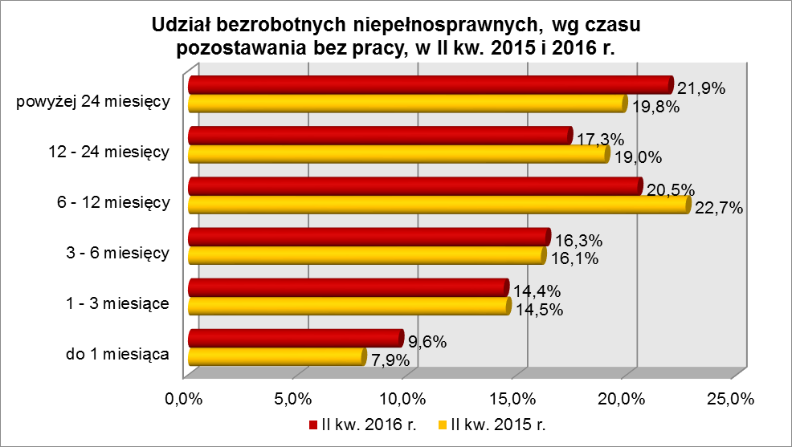

Wśród zarejestrowanych 3000 bezrobotnych niepełnosprawnych:
▪ 256 (8,5%) - to osoby do 30 roku życia (w tym 121 – to osoby do 25 roku życia),
▪ 1724 (57,5%) - to osoby powyżej 50 roku życia,
▪ 1623 (54,1%) - to osoby długotrwale bezrobotne,
▪ 34 (1,1%) - to osoby korzystające ze świadczeń z pomocy społecznej,
▪ 138 (4,6%) - to osoby posiadające co najmniej 1 dziecko do 6 roku życia,
▪ 4 (0,1%) - to osoby posiadające co najmniej 1 dziecko niepełnosprawne do 18 roku życia.
W II kwartale 2016 r. powiatowe urzędy pracy zarejestrowały 1300 bezrobotnych niepełnosprawnych, co stanowiło 8,7% ogółu napływu do bezrobocia
w województwie. Od kwietnia do czerwca 2016 r. liczba bezrobotnych niepełnosprawnych zmniejszyła się o 422 osoby, tj. o 12,3%, podczas gdy
w analogicznym okresie odnotowano spadek liczby zarejestrowanych bezrobotnych ogółem o 15,1%.

3. PODSUMOWANIE
Tak jak w poprzednich kwartałach sytuację poszczególnych bezrobotnych podanych powyższej analizie można określić jako zróżnicowaną. W okresie II kw. 2015 r. – II kw. 2016 r. odnotowano, w naszym województwie spadek liczby zarejestrowanych bezrobotnych o 19,3%. Dlatego możemy mówić, w okresie czterech kwartałów,
o polepszeniu się sytuacji przede wszystkim w dwóch grupach bezrobotnych będących
w szczególnej sytuacji na rynku pracy: bezrobotnych do 30 roku życia gdzie odnotowano spadek o 24,0% oraz wśród długotrwale bezrobotnych – spadek o 23,8%.
W okresie II kwartału 2016 r. w województwie lubuskim odnotowano spadek liczby zarejestrowanych bezrobotnych o 15,1%. Wśród bezrobotnych będących
w szczególnej sytuacji na rynku pracy, w II kwartale, we wszystkich grupach odnotowano spadek liczby zarejestrowanych bezrobotnych. Jednak tylko wśród bezrobotnych do 30 roku życia dynamika spadku była wyższa niż dla bezrobotnych ogółem.
Na koniec II kw. 2016 r., w województwie lubuskim, 33,8% zarejestrowanych bezrobotnych było powyżej 12 miesięcy bez pracy. Wśród bezrobotnych będących
w szczególnej sytuacji na rynku pracy największy ich odsetek odnotowano wśród: długotrwale bezrobotnych (67,4% ogółu), bezrobotnych powyżej 50 roku życia (44,8%) oraz posiadających co najmniej 1 dziecko do 6 roku życia (41,6%).
Istotnym czynnikiem, utrudniającym znalezienie pracy, to często: niski poziom wykształcenia i brak stażu pracy. Na koniec II kw. 2016 r., w województwie lubuskim, 30,4% zarejestrowanych bezrobotnych legitymowało się wykształceniem gimnazjalnym
i poniżej. Wśród bezrobotnych będących w szczególnej sytuacji na rynku pracy największy ich odsetek odnotowano wśród: bezrobotnych korzystających ze świadczeń
z pomocy społecznej (53,1% ogółu) oraz osób posiadających co najmniej 1 dziecko niepełnosprawne do 18 roku życia (40,9%), najmniejszy - wśród bezrobotnych niepełnosprawnych – (29,1%).
Na koniec czerwca 2016 r., w województwie lubuskim, 12,7% ogółu bezrobotnych nie legitymowało się żadnym stażem pracy. Wśród bezrobotnych będących w szczególnej sytuacji na rynku pracy największy ich odsetek odnotowano wśród młodych bezrobotnych do 30 roku życia – 31,6% ogółu (w tym do 25 roku życia – 42,4%) oraz wśród osób posiadających co najmniej 1 dziecko do 6 roku życia – 20,3%, najmniejszy wśród bezrobotnych powyżej 50 roku życia - 3,7%.
Na koniec II kw. 2016 r., w województwie lubuskim, odsetek osób uprawnionych do otrzymywania zasiłku dla bezrobotnych wynosił 17,8% ogółu. Wśród bezrobotnych będących w szczególnej sytuacji na rynku pracy największy odsetek osób z prawem do zasiłku odnotowano wśród: bezrobotnych niepełnosprawnych (24,5% ogółu) oraz bezrobotnych powyżej 50 roku życia (21,3%). Najmniejszy udział uprawnionych do otrzymywania zasiłku odnotowano wśród: osób długotrwale bezrobotnych (0,5% ogółu) oraz bezrobotnych korzystających ze świadczeń z pomocy społecznej (4,0%).
Wobec występującego bardzo dużego zróżnicowania w sytuacji poszczególnych kategorii bezrobotnych poddanych powyższej analizie, zasadne wydaje się dalsze konstruowanie przedsięwzięć dla poszczególnych kategorii, mając na względzie ich specyficzne cechy.

Aneks
Statystyczny

BEZROBOTNI BĘDĄCY W SZCZEGÓLNEJ SYTUACJI NA RYNKU PRACY WOJEWÓDZTWA LUBUSKIEGO, WEDŁUG WYKSZTAŁCENIA, CZASU POZOSTAWANIA BEZ PRACY, WIEKU I STAŻU PRACY (stan na 30 czerwca 2016 r.)
Wyszczególnienie | Do 30 roku życia | w tym do 25 roku życia | Długotrwale bezrobotni | Powyżej 50 roku życia | Korzystający ze świadczeń z pomocy społecznej | Posiadający co najmniej 1 dziecko do 6 roku życia | Posiadający co najmniej 1 dziecko niepełnosprawne do 18 roku życia | Niepełnosprawni
wykształcenie
wyższe | 1086 | 171 | 1238 | 396 | 8 | 594 | 3 | 184
policealne i średnie zawodowe | 1857 | 984 | 3253 | 2013 | 49 | 1190 | 13 | 690
średnie ogólnokształcące | 1448 | 728 | 1351 | 456 | 18 | 697 | 7 | 230
zasadnicze zawod. | 1567 | 876 | 5202 | 3638 | 180 | 1304 | 6 | 1022
gimnazjalne i poniżej | 2537 | 1403 | 5614 | 3565 | 289 | 1761 | 20 | 874
czas pozostawania bez pracy
do 1 miesiąca | 1627 | 900 | 607 | 783 | 57 | 479 | 6 | 287
1 – 3 miesiące | 1867 | 1034 | 974 | 1245 | 57 | 702 | 7 | 432
3 – 6 miesięcy | 1473 | 662 | 1314 | 1601 | 72 | 870 | 8 | 489
6 – 12 miesięcy | 1699 | 831 | 2541 | 1932 | 140 | 1192 | 13 | 615
12 – 24 miesiące | 1078 | 483 | 5176 | 1843 | 82 | 1140 | 12 | 520
powyżej 24 miesięcy | 751 | 252 | 6046 | 2664 | 136 | 1163 | 3 | 657
wiek
18 – 24 lata | 4162 | 4162 | 1273 | X | 39 | 1117 | 3 | 121
25 – 34 lata | 4333 | X | 4043 | X | 146 | 3063 | 24 | 314
35 – 44 lata | X | X | 3800 | X | 116 | 1267 | 18 | 522
45 – 54 lata | X | X | 3307 | 3148 | 114 | 88 | 3 | 753
55 – 59 lat | X | X | 2568 | 4367 | 81 | 8 | 0 | 810
powyżej 60 lat | X | X | 1667 | 2553 | 48 | 3 | 1 | 480
staż pracy
do 1 roku | 2458 | 1231 | 2740 | 609 | 114 | 1180 | 12 | 284
1 – 5 lat | 2871 | 1137 | 3500 | 600 | 125 | 1831 | 17 | 423
5 – 10 lat | 471 | 28 | 2511 | 916 | 73 | 966 | 9 | 415
10 – 20 lat | 10 | X | 3072 | 2632 | 100 | 414 | 6 | 686
20 – 30 lat | X | X | 2086 | 3262 | 42 | 28 | 1 | 709
30 lat i więcej | X | X | 604 | 1675 | 7 | 2 | 0 | 313
bez stażu | 2685 | 1766 | 2145 | 374 | 83 | 1125 | 4 | 170
Ogółem | 8495 | 4162 | 16658 | 10068 | 544 | 5546 | 49 | 3000

BEZROBOTNI BĘDĄCY W SZCZEGÓLNEJ SYTUACJI NA RYNKU PRACY WOJ. LUBUSKIEGO, WEDŁUG WYKSZTAŁCENIA, CZASU POZOSTAWANIA BEZ PRACY, WIEKU I STAŻU PRACY [W %] (stan na 30 czerwca 2016 r.)
Wyszczególnienie | Do 30 roku życia | w tym do 25 roku życia | Długotrwale bezrobotni | Powyżej 50 roku życia | Korzystający ze świadczeń z pomocy społecznej | Posiadający co najmniej 1 dziecko do 6 roku życia | Posiadający co najmniej 1 dziecko niepełnosprawne do 18 roku życia | Niepełnosprawni
wykształcenie
wyższe | 12,8% | 4,1% | 7,4% | 3,9% | 1,5% | 10,7% | 6,1% | 6,1%
policealne i średnie zawodowe | 21,9% | 23,6% | 19,6% | 20,0% | 9,0% | 21,5% | 26,5% | 23,0%
średnie ogólnokształcące | 17,0% | 17,5% | 8,1% | 4,6% | 3,3% | 12,6% | 14,3% | 7,7%
zasadnicze zawod. | 18,4% | 21,1% | 31,2% | 36,1% | 33,1% | 23,5% | 12,2% | 34,1%
gimnazjalne i poniżej | 29,9% | 33,7% | 33,7% | 35,4% | 53,1% | 31,7% | 40,9% | 29,1%
czas pozostawania bez pracy
do 1 miesiąca | 19,2% | 21,6% | 3,6% | 7,7% | 10,5% | 8,6% | 12,2% | 9,6%
1 – 3 miesiące | 22,0% | 24,8% | 5,8% | 12,4% | 10,5% | 12,6% | 14,3% | 14,4%
3 – 6 miesięcy | 17,3% | 15,9% | 7,9% | 15,9% | 13,2% | 15,7% | 16,3% | 16,3%
6 – 12 miesięcy | 20,0% | 20,0% | 15,3% | 19,2% | 25,7% | 21,5% | 26,5% | 20,5%
12 – 24 miesiące | 12,7% | 11,6% | 31,1% | 18,3% | 15,1% | 20,6% | 24,6% | 17,3%
powyżej 24 miesięcy | 8,8% | 6,1% | 36,3% | 26,5% | 25,0% | 21,0% | 6,1% | 21,9%
wiek
18 – 24 lata | 49,0% | 100,0% | 7,6% | X | 7,2% | 20,1% | 6,1% | 4,0%
25 – 34 lata | 51,0% | X | 24,3% | X | 26,8% | 55,2% | 49,1% | 10,5%
35 – 44 lata | X | X | 22,8% | X | 21,3% | 22,9% | 36,7% | 17,4%
45 – 54 lata | X | X | 19,9% | 31,3% | 21,0% | 1,6% | 6,1% | 25,1%
55 – 59 lat | X | X | 15,4% | 43,4% | 14,9% | 0,1% | 0,0% | 27,0%
powyżej 60 lat | X | X | 10,0% | 25,3% | 8,8% | 0,1% | 2,0% | 16,0%
staż pracy
do 1 roku | 28,9% | 29,6% | 16,5% | 6,1% | 21,0% | 21,3% | 24,6% | 9,5%
1 – 5 lat | 33,8% | 27,3% | 21,0% | 6,0% | 23,0% | 33,0% | 34,7% | 14,1%
5 – 10 lat | 5,6% | 0,7% | 15,1% | 9,1% | 13,4% | 17,4% | 18,4% | 13,8%
10 – 20 lat | 0,1% | X | 18,4% | 26,1% | 18,4% | 7,5% | 12,2% | 22,9%
20 – 30 lat | X | X | 12,5% | 32,4% | 7,7% | 0,5% | 2,0% | 23,6%%
30 lat i więcej | X | X | 3,6% | 16,6% | 1,3% | 0,0% | 0,0% | 10,4%
bez stażu | 31,6% | 42,4% | 12,9% | 3,7% | 15,2% | 20,3% | 8,1% | 5,7%
Ogółem | 100,0% | 100,0% | 100,0%% | 100,0% | 100,0% | 100,0% | 100,0% | 100,0%

BEZROBOTNI BĘDĄCY W SZCZEGÓLNEJ SYTUACJI NA RYNKU PRACY WOJEWÓDZTWA LUBUSKIEGO, WEDŁUG WYKSZTAŁCENIA, CZASU POZOSTAWANIA BEZ PRACY, WIEKU I STAŻU PRACY (stan na 30 czerwca 2015 r.)
Wyszczególnienie | Do 30 roku życia | w tym do 25 roku życia | Długotrwale bezrobotni | Powyżej 50 roku życia | Korzystający ze świadczeń z pomocy społecznej | Posiadający co najmniej 1 dziecko do 6 roku życia | Posiadający co najmniej 1 dziecko niepełnosprawne do 18 roku życia | Niepełnosprawni
wykształcenie
wyższe | 1545 | 275 | 1625 | 464 | 7 | 636 | 4 | 232
policealne i średnie zawodowe | 2524 | 1361 | 4345 | 2459 | 75 | 1369 | 15 | 810
średnie ogólnokształcące | 1976 | 1006 | 1770 | 564 | 36 | 774 | 3 | 282
zasadnicze zawod. | 2042 | 1122 | 6901 | 4428 | 294 | 1548 | 18 | 1301
gimnazjalne i poniżej | 3088 | 1712 | 7207 | 4357 | 465 | 1979 | 24 | 1117
czas pozostawania bez pracy
do 1 miesiąca | 1985 | 1145 | 892 | 953 | 161 | 539 | 5 | 297
1 – 3 miesiące | 2381 | 1304 | 1474 | 1587 | 91 | 763 | 12 | 542
3 – 6 miesięcy | 2135 | 1022 | 1891 | 2030 | 92 | 1021 | 17 | 602
6 – 12 miesięcy | 2099 | 1028 | 3308 | 2486 | 222 | 1253 | 17 | 850
12 – 24 miesiące | 1463 | 637 | 6774 | 2343 | 151 | 1231 | 5 | 712
powyżej 24 miesięcy | 1112 | 340 | 7509 | 2873 | 160 | 1499 | 8 | 739
wiek
18 – 24 lata | 5476 | 5476 | 1802 | X | 50 | 1267 | 3 | 144
25 – 34 lata | 5699 | X | 5531 | X | 192 | 3545 | 29 | 393
35 – 44 lata | X | X | 5023 | X | 193 | 1379 | 22 | 642
45 – 54 lata | X | X | 4519 | 4180 | 208 | 107 | 8 | 1017
55 – 59 lat | X | X | 3328 | 5526 | 152 | 5 | 1 | 1030
powyżej 60 lat | X | X | 1645 | 2566 | 82 | 3 | 1 | 516
staż pracy
do 1 roku | 2980 | 1495 | 3359 | 678 | 168 | 1198 | 16 | 323
1 – 5 lat | 3602 | 1379 | 4582 | 669 | 212 | 2081 | 15 | 497
5 – 10 lat | 658 | 37 | 3325 | 1085 | 131 | 1104 | 11 | 496
10 – 20 lat | 14 | X | 4097 | 3152 | 150 | 495 | 9 | 916
20 – 30 lat | X | X | 2774 | 4110 | 98 | 39 | 5 | 924
30 lat i więcej | X | X | 786 | 2166 | 12 | 0 | 0 | 362
bez stażu | 3921 | 2565 | 2925 | 412 | 106 | 1389 | 8 | 224
Ogółem | 11175 | 5476 | 21848 | 12272 | 877 | 6306 | 64 | 3742

BEZROBOTNI BĘDĄCY W SZCZEGÓLNEJ SYTUACJI NA RYNKU PRACY WOJ. LUBUSKIEGO, WEDŁUG WYKSZTAŁCENIA, CZASU POZOSTAWANIA BEZ PRACY, WIEKU I STAŻU PRACY [W %] (stan na 30 czerwca 2015 r.)
Wyszczególnienie | Do 30 roku życia | w tym do 25 roku życia | Długotrwale bezrobotni | Powyżej 50 roku życia | Korzystający ze świadczeń z pomocy społecznej | Posiadający co najmniej 1 dziecko do 6 roku życia | Posiadający co najmniej 1 dziecko niepełnosprawne do 18 roku życia | Niepełnosprawni
wykształcenie
wyższe | 13,8% | 5,0% | 7,4% | 3,8% | 0,8% | 10,1% | 6,3% | 6,2%
policealne i średnie zawodowe | 22,6% | 24,8% | 19,9% | 20,0% | 8,6% | 21,7% | 23,4% | 21,7%
średnie ogólnokształcące | 17,7% | 18,4% | 8,1% | 4,6% | 4,1% | 12,3% | 4,7% | 7,5%
zasadnicze zawod. | 18,3% | 20,5% | 31,6% | 36,1% | 33,5% | 24,5% | 28,1% | 34,8%
gimnazjalne i poniżej | 27,6% | 31,3% | 33,0% | 35,5% | 53,0% | 31,4% | 37,5% | 29,8%
czas pozostawania bez pracy
do 1 miesiąca | 17,8% | 20,9% | 4,1% | 7,8% | 18,4% | 8,5% | 7,8% | 7,9%
1 – 3 miesiące | 21,3% | 23,8% | 6,7% | 12,9% | 10,4% | 12,1% | 18,7% | 14,5%
3 – 6 miesięcy | 19,1% | 18,7% | 8,7% | 16,5% | 10,5% | 16,2% | 26,6% | 16,1%
6 – 12 miesięcy | 18,8% | 18,8% | 15,1% | 20,3% | 25,3% | 19,9% | 26,6% | 22,7%
12 – 24 miesiące | 13,1% | 11,6% | 31,0% | 19,1% | 17,2% | 19,5% | 7,8% | 19,0%
powyżej 24 miesięcy | 9,9% | 6,2% | 34,4% | 23,4% | 18,2% | 23,8% | 12,5% | 19,8%
wiek
18 – 24 lata | 49,0% | 100,0% | 8,3% | X | 5,7% | 20,1% | 4,7% | 3,8%
25 – 34 lata | 51,0% | X | 25,3% | X | 21,9% | 56,2% | 45,3% | 10,5%
35 – 44 lata | X | X | 23,0% | X | 22,0% | 21,8% | 34,3% | 17,2%
45 – 54 lata | X | X | 20,7% | 34,1% | 23,7% | 1,7% | 12,5% | 27,2%
55 – 59 lat | X | X | 15,2% | 45,0% | 17,3% | 0,1% | 1,6% | 27,5%
powyżej 60 lat | X | X | 7,5% | 20,9% | 9,4% | 0,1% | 1,6% | 13,8%
staż pracy
do 1 roku | 26,7% | 27,3% | 15,4% | 5,5% | 19,1% | 19,0% | 25,0% | 8,6%
1 – 5 lat | 32,2% | 25,2% | 20,9% | 5,4% | 24,2% | 33,0% | 23,4% | 13,3%
5 – 10 lat | 5,9% | 0,7% | 15,2% | 8,8% | 14,9% | 17,5% | 17,2% | 13,2%
10 – 20 lat | 0,1% | X | 18,8% | 25,7% | 17,1% | 7,9% | 14,1% | 24,5%
20 – 30 lat | X | X | 12,7% | 33,5% | 11,2% | 0,6% | 7,8% | 24,7%
30 lat i więcej | X | X | 3,6% | 17,7% | 1,4% | 0,0% | 0,0% | 9,7%
bez stażu | 35,1% | 46,8% | 13,4% | 3,4% | 12,1% | 22,0% | 12,5% | 6,0%
Ogółem | 100,0% | 100,0% | 100,0%% | 100,0% | 100,0% | 100,0% | 100,0% | 100,0%

Bezrobotny do 30 roku życia – oznacza to bezrobotnego, który do dnia zastosowania wobec niego usług lub instrumentów rynku pracy nie ukończył 30 roku życia.
Bezrobotny do 25 roku życia – oznacza to bezrobotnego, który do dnia zastosowania wobec niego usług lub instrumentów rynku pracy nie ukończył 25 roku życia.
Długotrwale bezrobotny to bezrobotny pozostający w rejestrze powiatowego urzędu pracy łącznie przez okres ponad 12 miesięcy w okresie ostatnich 2 lat, z wyłączeniem okresów odbywania stażu i przygotowania zawodowego dorosłych.
Bezrobotny powyżej 50 roku życia - oznacza to bezrobotnego, który do dnia zastosowania wobec niego usług lub instrumentów rynku pracy ukończył co najmniej 50 rok życia.
Bezrobotny korzystający ze świadczeń z pomocy społecznej to osoba, spełniająca warunki określone w ustawie o pomocy społecznej z dnia 12 marca 2004 r (t.j. Dz. U. z 2016 roku poz. 930).
Bezrobotny posiadający co najmniej 1 dziecko do 6 roku życia, to osoba wychowująca co najmniej 1 dziecko w rozumieniu przepisów o podatku dochodowym od osób fizycznych (z wykluczeniem bezrobotnych posiadających dziecko niepełnosprawne).

